**PRAKTIKUM SISTEM MULTIMEDIA**

“Disusun Untuk Memenuhi Tugas Mata Kuliah Praktikum Sistem Multimedia ”

Dosen Pengampu : Muhammad Rikza Nashrulloh ST.,M.Kom.

Animasi Burung Terbang dam Rumput Bergoyang (Frame by Frame)



Disusun Oleh :

Dhika Restu Fauzi (2206046)

Kelas B

**PROGRAM STUDI TEKNIK INFORMATIKA**

**INSTITUT TEKNOLOGI GARUT**

**2024/2025**

1. Masuk ke Aplikasi Adobe Flash nya terlebih dahulu.

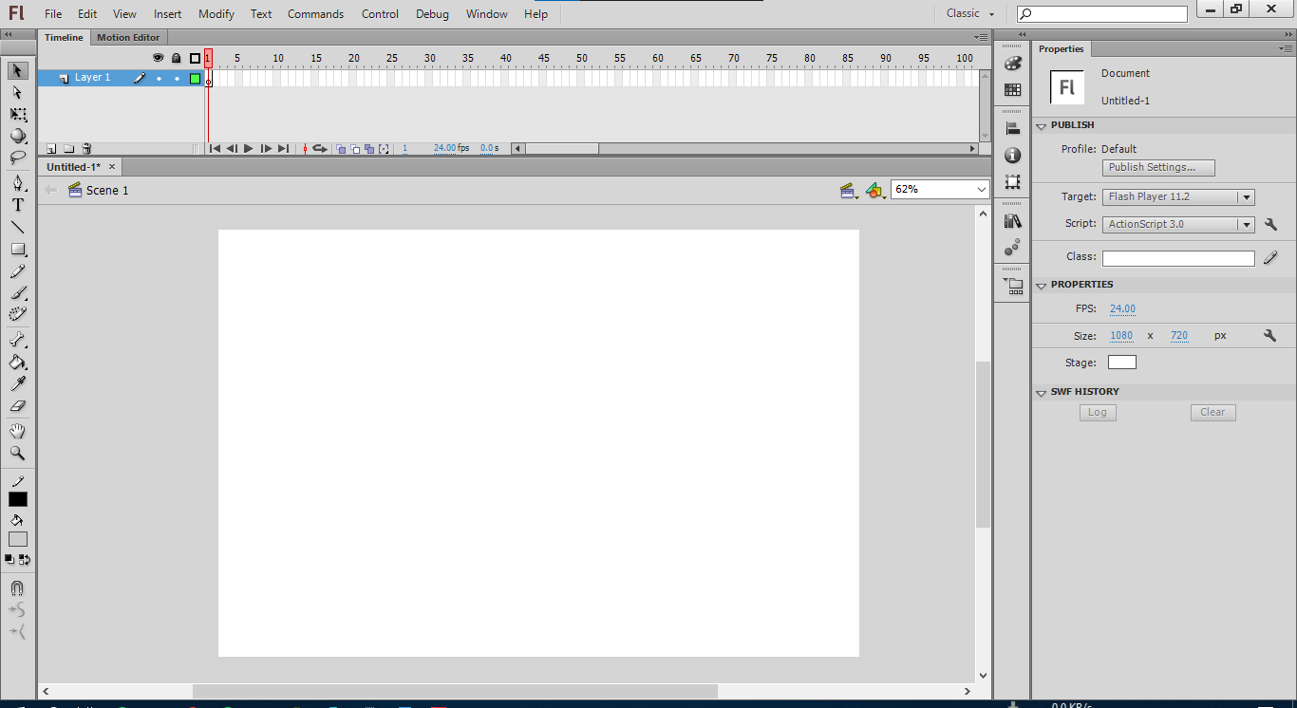

1. Pertama kita akan membuat Burung, dengan menggunakan oval untuk bagian badan dan kepala.

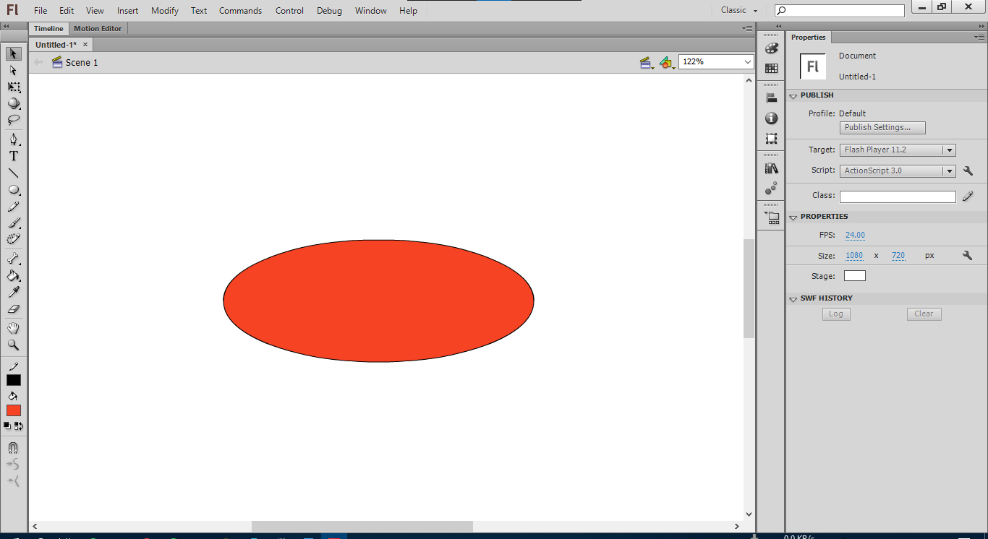

1. Akan seperti ini.

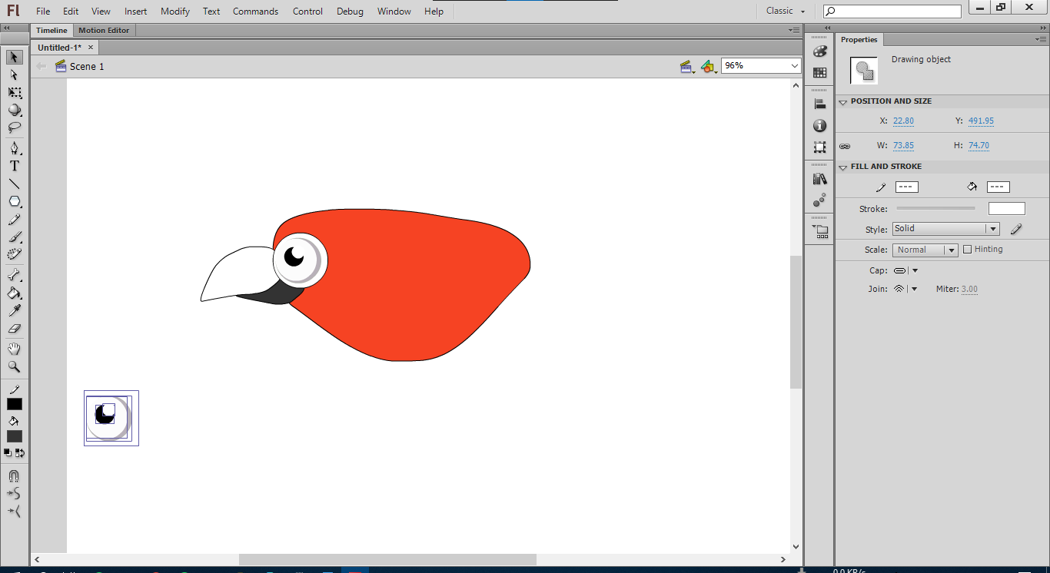

1. Setelah badan terbuat, kita akan membuat bagian kaki dan ekor.

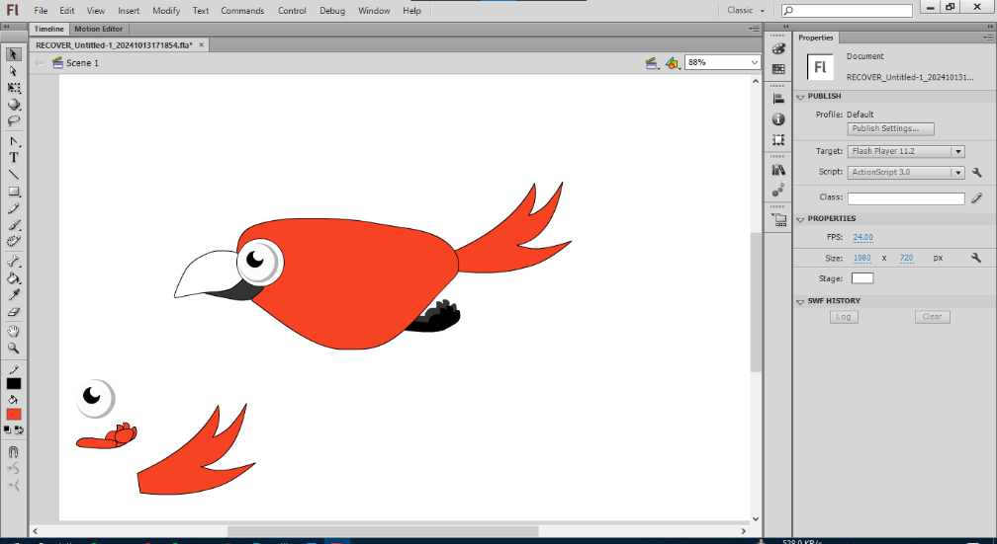

1. Kita tambahkan sayap burungnya, kita pisah untuk bagian sayap di layernya. Supaya memudahkan saat mengepakan sayap.

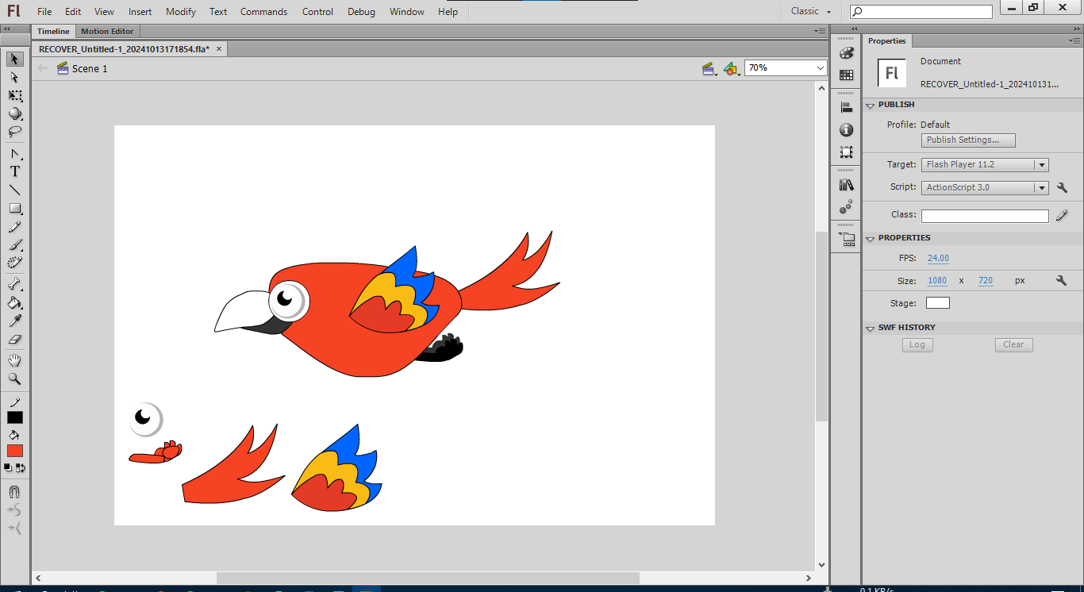

1. Kita sedikit tambahkan detail untuk burungnya supaya menarik.

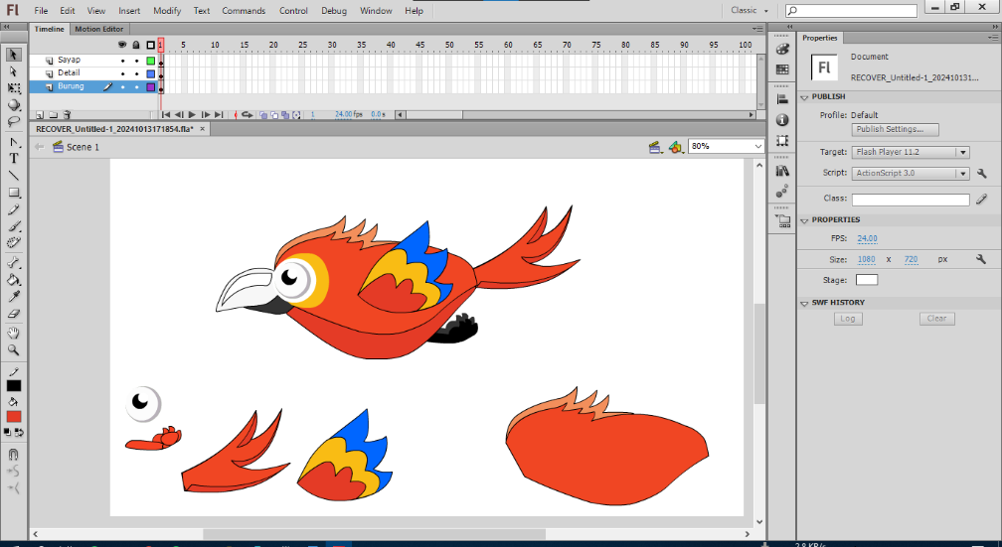

1. Hasilnya.

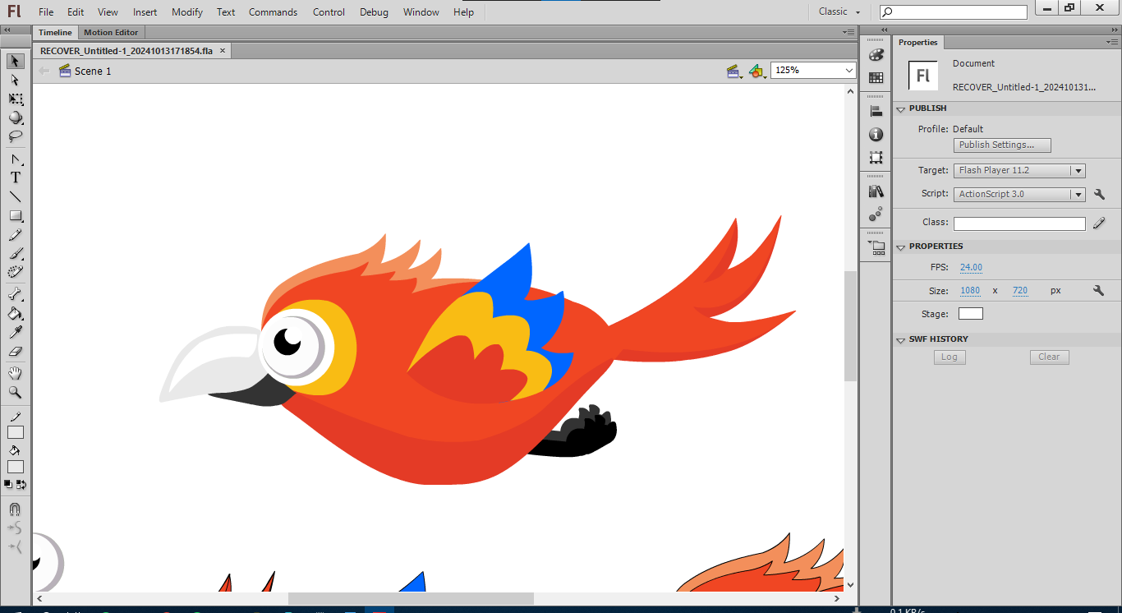

1. Setelah membuat burung, kita buat bagian rumput rumputnya. Dengan menggunakan kotak untuk awalan

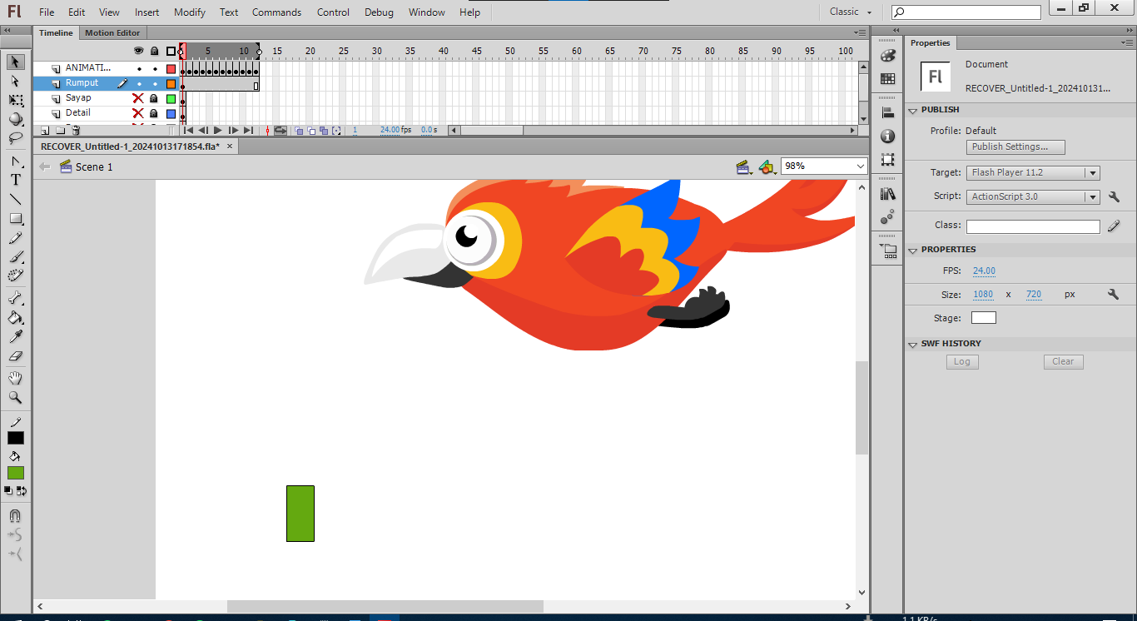

1. Sampai membentuk seperti ini.

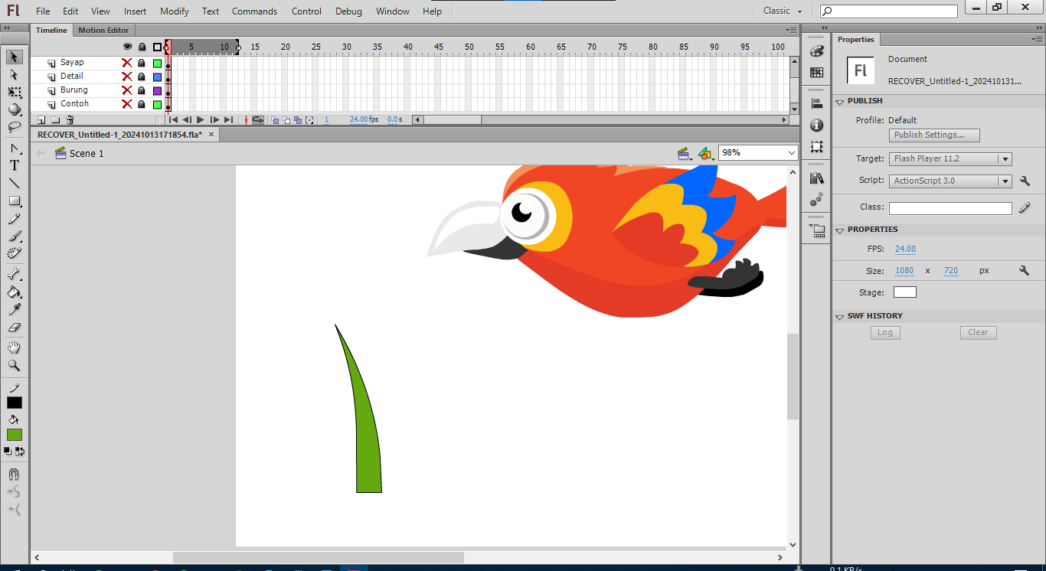

1. Kita tambahkan lebih banyak rumput, hingga hasilnya seperti ini.

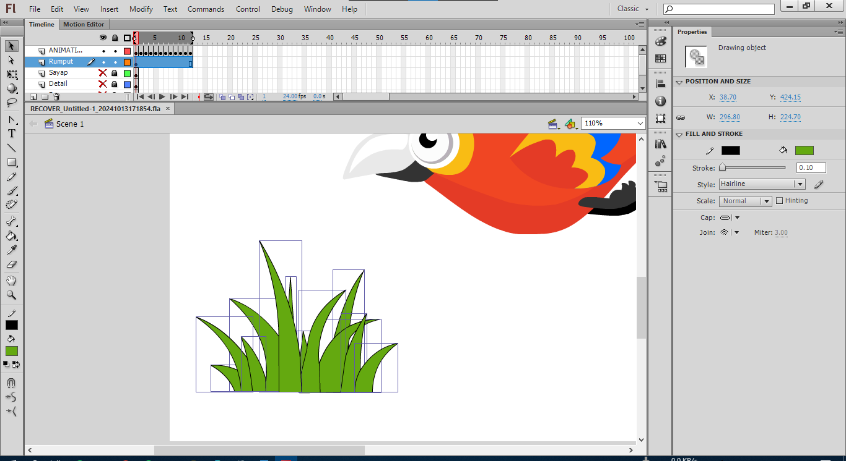

1. Kita tambahkan warna gradasi pada rumputnya.

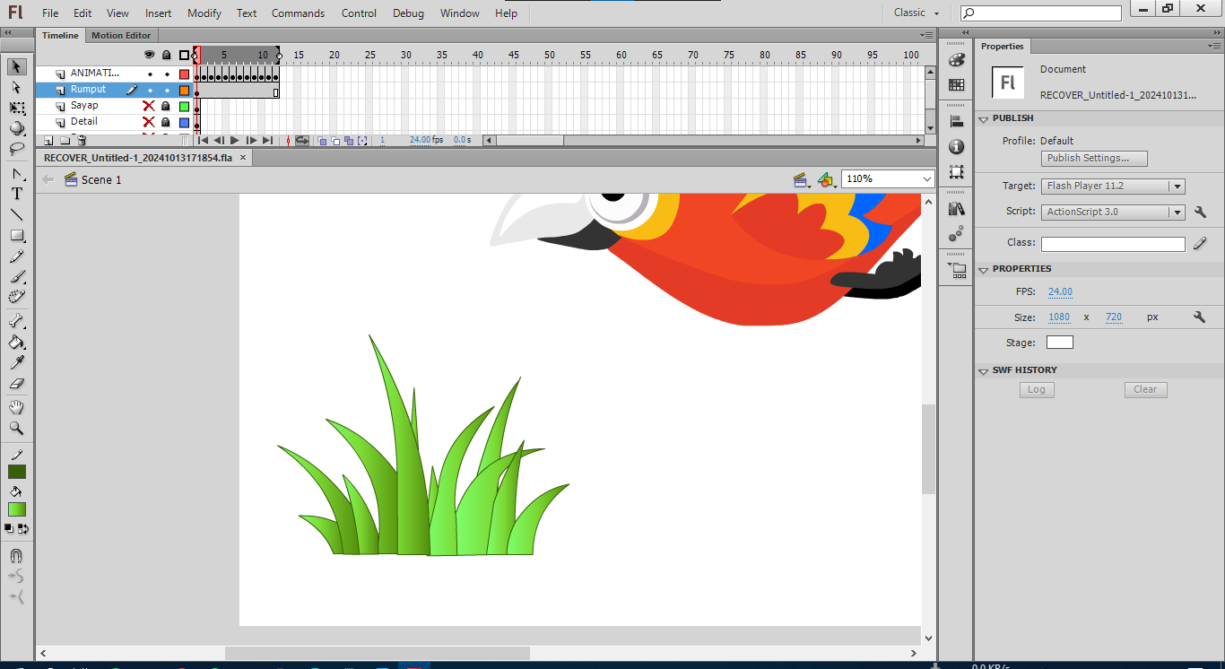

1. Kita buat rumput tersebut menjadi symbol, setelah itu perbanyak rumputnya dengan cara mengdupkasinya.

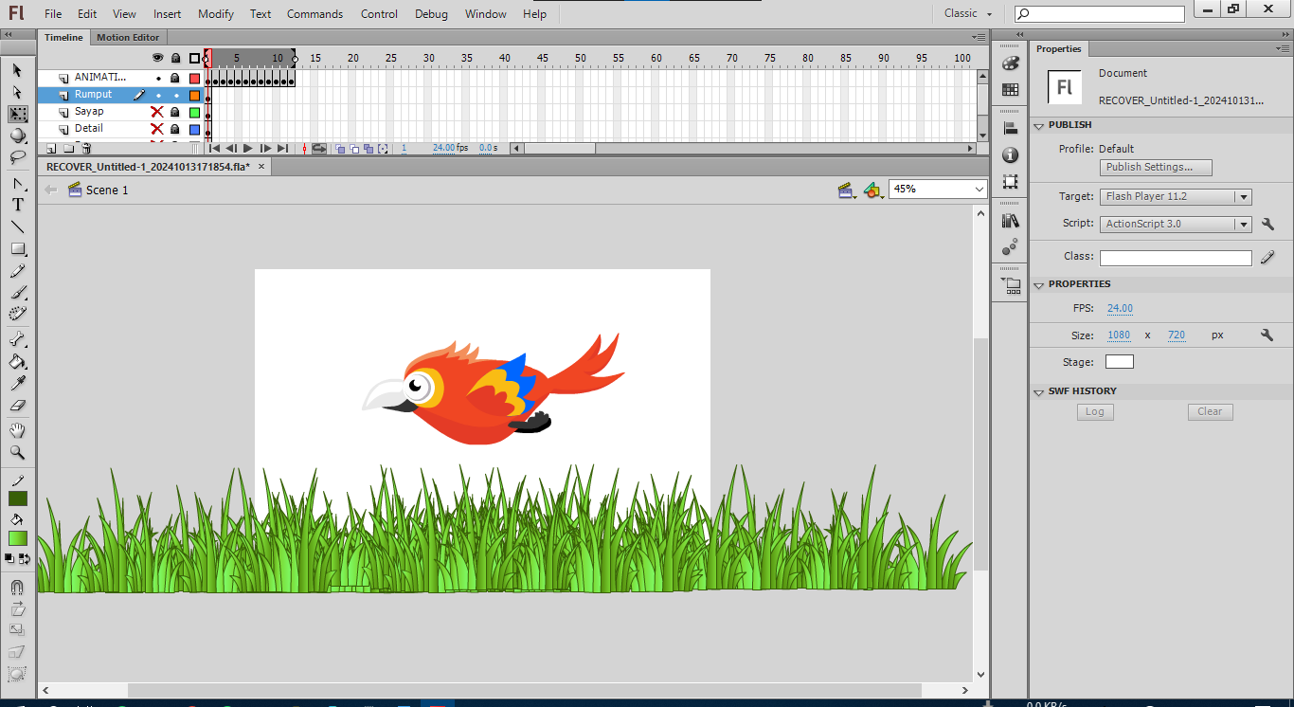

1. Kita buat animasu dengan mengklik kanan pada **Timeline** pilih **Insert Keyframe**.

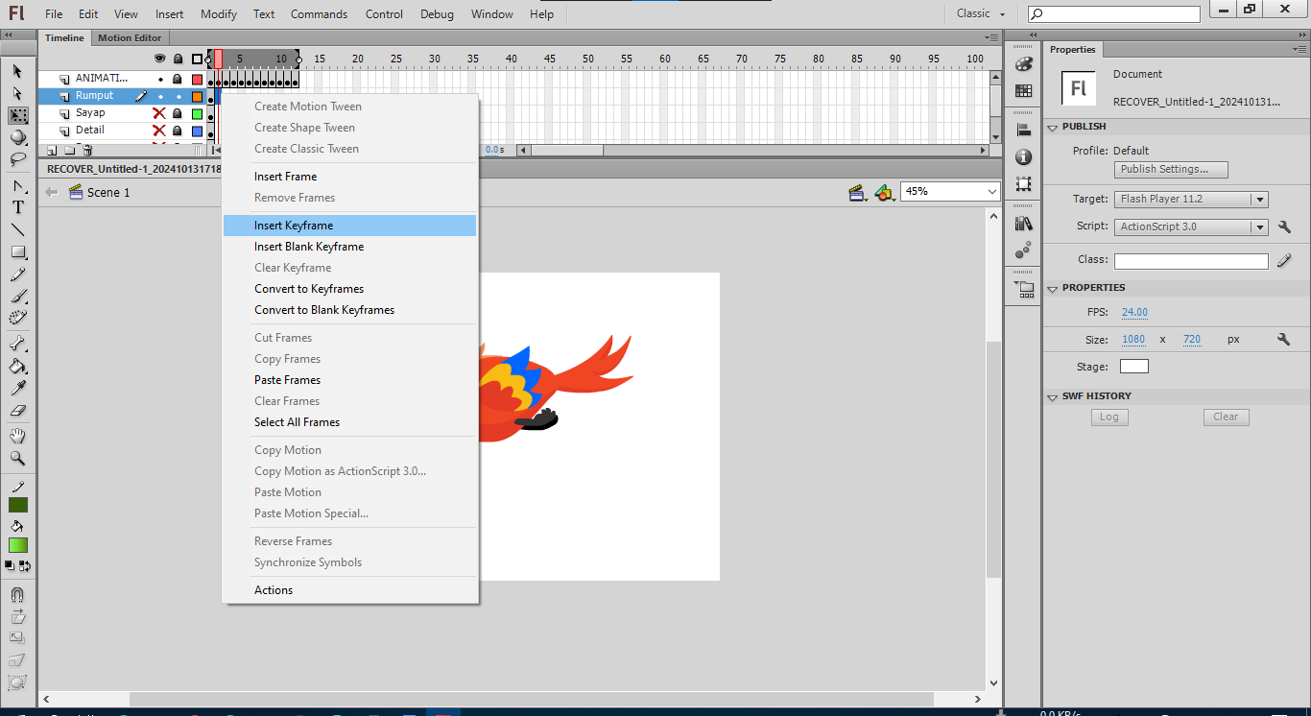

1. Kita Gerakan rumput tersebut dengan menggesernya setiap frame.

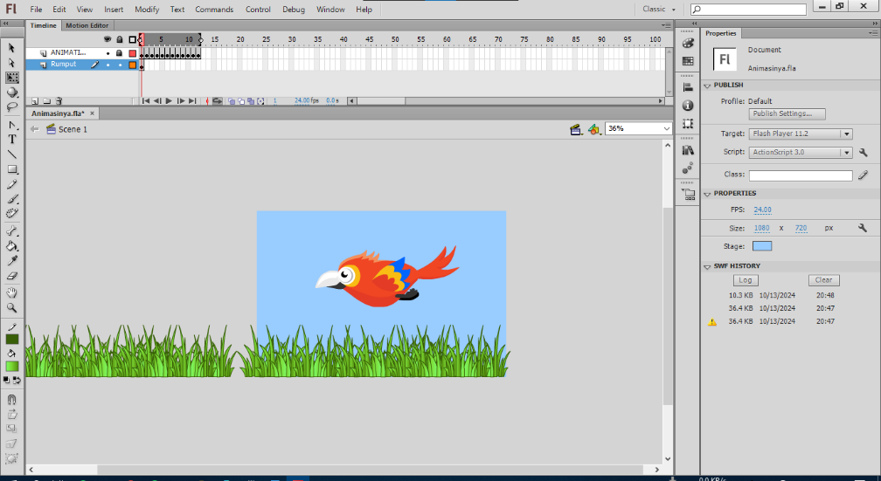

1. Atau bisa juga menggunakan **Create Motion** tanpa harus satu persatu frame tinggal.

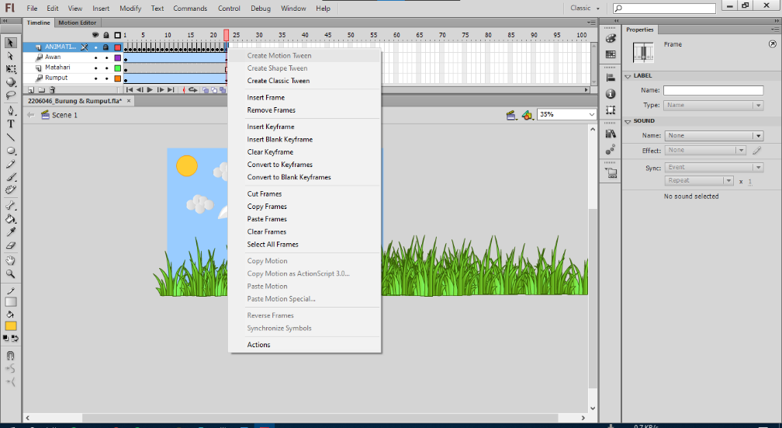

1. Kita tambahkan sedikit tambahan seperti matahari dan awan untuk mempercantik.

